GW-4300 Вибромассажер со стеклянной платформой

РУКОВОДСТВО по эксплуатации

НАЗНАЧЕНИЕ

Данный вибромассажёр относится к стационарному спортивному оборудованию и предназначен для аэробных тренировок, которые способствуют развитию сердечно-сосудистой системы. Данный тренажёр осуществляет массаж мышц посредством вибрации ремня.

Технические характеристики

- 5 различных лент в комплекте,
- 4 фиксированные скорости с разными мощностями вибраций позволяют дозировать нагрузку,
- красивая и прочная стеклянная платформа,
- удобная ручка,
- мощность 80 - 150 Вт,
- размер платформы, см -- 42х70,
- максимальный вес пользователя – не ограничен,
- вес тренажёра –20 кг.

Комплект лент:

1. Универсальная массажная тканевая лента. Обеспечивает расслабляющий и общетерапевтический массаж, поддержание мышц и кожи в тонусе. Используется на всех участках тела. Можно использовать там, где усиленное воздействие не рекомендуется, например, под коленями, для массажа груди, для массажа шеи. Этот ремень - основа тренировок, а для усиления воздействия на отдельные части тела и быстрого устранения целлюлита используйте другие имеющиеся в комплекте ремни.
2. Лента "Тысяча пальчиков". Имеет ролики, покрытые множеством упругих "пальчиков" для усиления расслабляющего, общетерапевтического и антицеллюлитного воздействия. Активно стимулирует подкожное кровообращение.
3. Роликовая массажная "Турбо-лента". Ролики имеют рельеф, обеспечивающий сильное воздействие, максимальный антицеллюлитный эффект. Массаж этим ремнём проводится через тонкую одежду.
4. Тканевая лента для рук из двух частей. Имеет рукоятки для захвата. Хорошо использовать для расслабления рук после тренировок.
5. "Шишечная" лента. Имеет две резиновые накладки с "шишечным" рельефом. Особенно хороша для массажа бёдер, ягодиц и живота.
Чередование разных лент даёт наиболее быстрый эффект для коррекции фигуры.

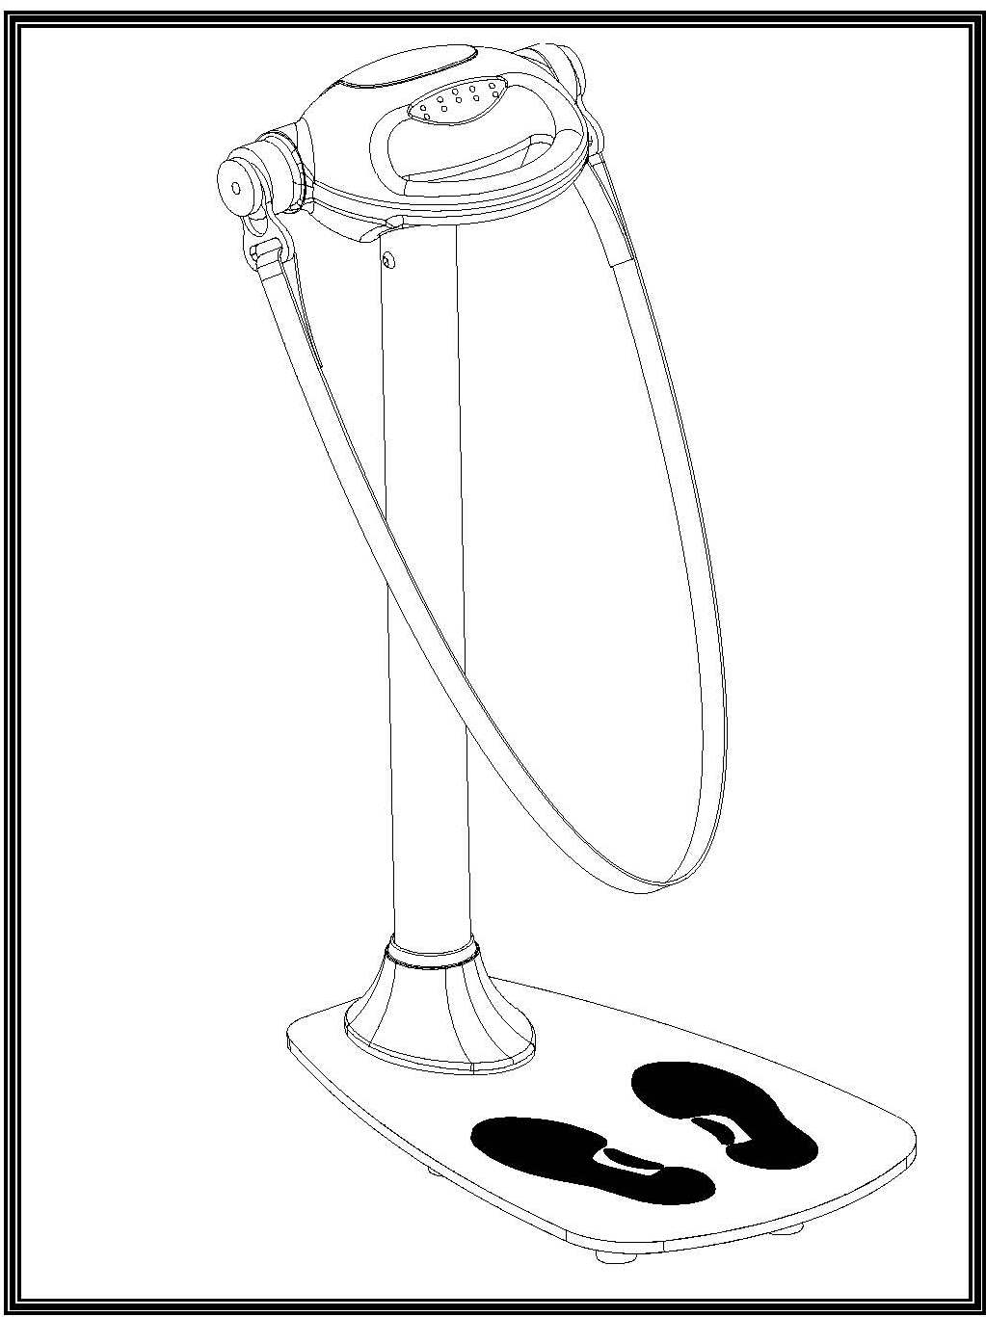

Комплект поставки и сборка

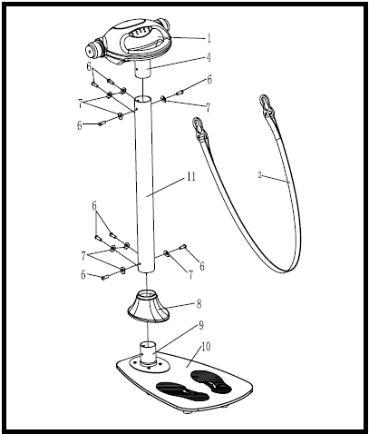

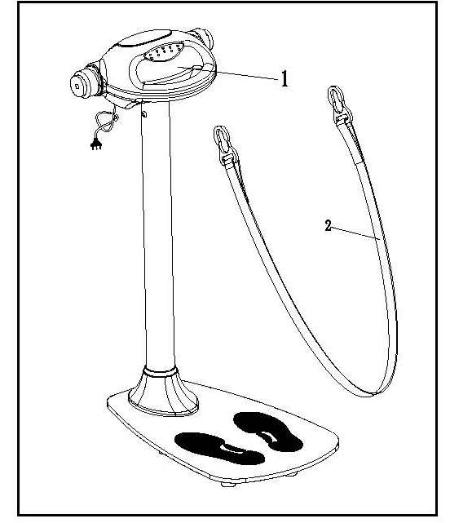
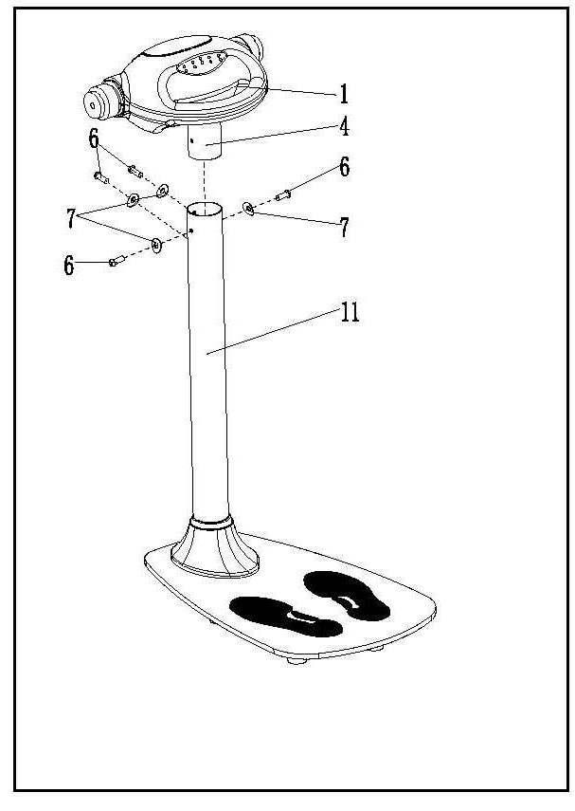
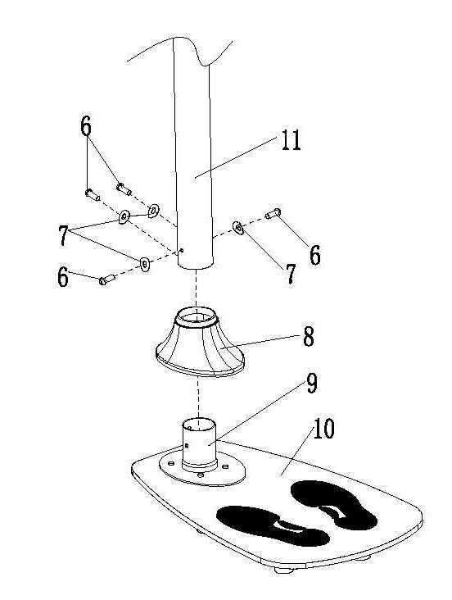
2
1
3
№ поз. | Наименование | Количество
1 | Двигатель | 1
2 | Ремень | 5
4 | Держатель двигателя | 1
6 | Болт | 8
7 | Дуговая шайба | 8
8 | Крышка дна | 1
9 | Дно стойки | 1
10 | Стеклянная платформа | 1
11 | Стойка | 1

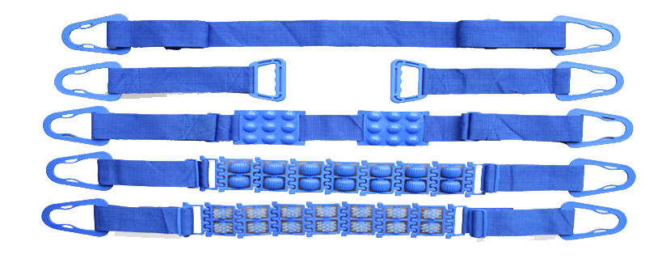
ИСПОЛЬЗОВАНИЕ РемнЕЙ

ВНИМАНИЕ:
- Выберите ремни и выполняйте упражнения хотя бы в течение 3 минут. Важно часто менять расположение ремня во время выполнения упражнений. Рекомендуется тренироваться в течение приблизительно 20 минут 3-4 раза в неделю.
- Возможно покраснение массажируемых частей тела; это может быть вызвано повышением циркуляции крови. Покраснение спадет через несколько минут.
- Перед использованием вибромассажера рекомендуется употреблять низкокалорийную пищу и достаточное количество жидкости.
- Закрепите основной ремень справа и слева от монитора. Убедитесь, что ремень правильно закреплен. Постоянно держите ремень натянутым, чтобы он не соскальзывал. Убедитесь, что вы начали массаж на минимальной скорости. Начните с использования основного ремня и после некоторого времени увеличьте интенсивность, поменяв ремень.
- Включите прибор в розетку. Ваш вибромассажер предлагает вам 4 уровня мощности. На 1-м уровне мощности прибор работает с легкой вибрацией, со 2-й по 4-ю с более быстрой.
- Вибромассажер рекомендуется использовать только в течение 20 минут, затем он должен быть выключен, как минимум на полчаса.

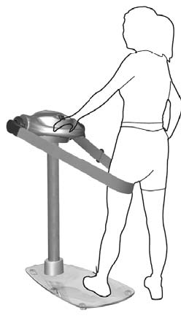
ПРОСТОЙ РЕМЕНЬ
Вы можете либо встать внутрь ремня, либо поставить в ремень только одну ногу. Убедитесь, что ремень всегда туго натянут, но не слишком туго вокруг соответствующих зон, которые вы хотите массажировать.

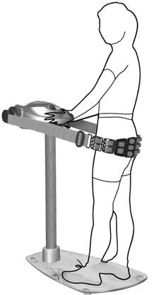
МАССАЖНЫЙ РЕМЕНЬ
Для живота, талии, боков и бедер. Используйте данный ремень только в удобной одежде; ремень никогда не должен иметь прямого контакта с кожей. Этот ремень специально разработан как антицеллюлитный со множеством лигатурных роликов, которые «гладят» вашу кожу.

Адрес:
Фабрика спортивных изделий ЛЕКО,
Россия, 141830, Московская область, Дмитровский район, с.Синьково

Веб-адрес:
www.leco.msk.ru

Гарантии изготовителя
Гарантийный срок - 3 года.
По возникающим в процессе сборки и эксплуатации вопросам звоните в службу технической поддержки ЛЕКО, тел. (495) 589-84-00. Обязательно сообщите оператору заводской номер изделия.

